Đề tài: Quản lý nhà sách

Lab 3: THIẾT KẾ DỮ LIỆU

|  |  |
| --- | --- |
| Mã số nhóm: | |
| Tên thành viên | **Mã số sinh viên** |
| Đỗ Ngọc Tấn | **17DH110488** |
| Trần Thanh Phương | **17DH110509** |

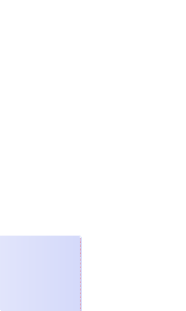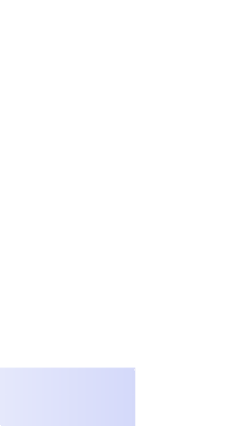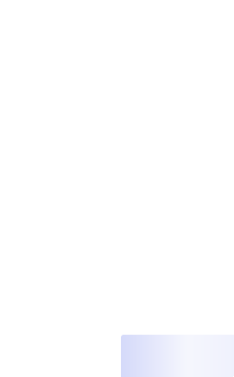

«FK»

+ FK_ChiTietHoaDon_HoaDon(int)

+ FK_ChiTietHoaDon_Sach(int)

«index»

+ IXFK_ChiTietHoaDon_HoaDon(int)

+ IXFK_ChiTietHoaDon_Sach(int)

«PK»

+ PK_ChiTietHoaDon(int)

«FK»

+ FK_HoaDon_KhachHang(int)

«index»

+ IXFK_HoaDon_KhachHang(int)

«PK»

+ PK_HoaDon(int)

FK MaDonHang: int

FK MaSach: int

+FK_CTHD_HoaDon

* SoLuong: int
* ThanhTien: float
* Flag: bit

(MaDonHang = MaDonHang)

«FK»

FK MaKH: int

+PK_HoaDon

«column»

*PK MaCTHD: int

+FK_ChiTietHoaDon_Sach

NgayTao: datetime

DaThanhToan: bit TongTien: float SDT: varchar(15)

DiaChi: nvarchar(50) Flag: bit

*

*

*

*

*

*

**ChiTietHoaDon**

**HoaDon**

«column»

*PK MaDonHang: int

«PK»

+ PK_NhaXuatBan(int)

+FK_HoaDon_KhachHang

«column»

*PK MaNXB: int

* TenNXB: nvarchar(50)
* Flag: bit

(MaSach = MaSach)

«FK»

**NhaXuatBan**

+PK_NhaXuatBan

+

(MaKH = MaKH)

«FK»

«PK»

+ PK_TacGia(int)

(MaNXB = MaNXB)

«FK»

+

+

+

+PK_Sach

«column»

*PK MaTacGia: int

* TenTacGia: nvarchar(50)
* Flag: bit

«FK»

FK_Sach_ChuDe(int) FK_Sach_NhaXuatBan(int) FK_Sach_TacGia(int)

«index»

IXFK_Sach_ChuDe(int) IXFK_Sach_NhaXuatBan(int) IXFK_Sach_TacGia(int)

«PK»

PK_Sach(int)

+

+

+

+PK_KhachHang

+FK_Sach_NhaXuatBan

**TacGia**

+PK_TacGia

FK MaChuDe: int

FK MaTacGia: int FK MaNXB: int

«PK»

+ PK_KhachHang(int)

(MaTacGia = MaTacGia)

«FK»

«PK»

+ PK_ChuDe(int)

+FK_Sach_TacGia

«column»

*PK MaChuDe: int

* TenChuDe: nvarchar(50)
* Flag: bit

TenSach: nvarchar(50)

MoTa: nvarchar(200) NgayCapNhat: datetime AnhBia: nvarchar(50) SoLuongTon: int

GiaBan: float Flag: bit

*

*

*

*

*

*

*

HoTen: nvarchar(50)

NgaySinh: datetime GioiTinh: nvarchar(3) TaiKhoan: nvarchar(50) MatKhau: nvarchar(50) LoaiTK: nvarchar(10) Flag: bit

*

*

*

*

*

*

*

**ChuDe**

+FK_Sach_ChuDe (MaChuDe = MaChuDe)

«FK»

«column»

*PK MaSach: int

«column»

*PK MaKH: int

+PK_ChuDe

**Sach**

**KhachHang**

**CSDL Cua Hang Sach**

# Mô tả CSDL

* Các bảng dữ liệu KhachHang

|  |  |  |
| --- | --- | --- |
| **Tên cột** | **Kiểu dữ liệu** | **Giải thích** |
| MaKH | int | PK |
| HoTen | nvarchar |  |
| NgaySinh | DateTime |  |
| GioiTinh | nvarchar |  |
| TaiKhoan | nvarchar |  |
| MatKhau | nvarchar |  |
| LoaiTK | nvarchar |  |
| Flag | bit |  |

Sach

|  |  |  |
| --- | --- | --- |
| **Tên cột** | **Kiểu dữ liệu** | **Giải thích** |
| MaSach | int | PK |
| TenSach | nvarchar |  |
| MoTa | nvarchar |  |
| NgayCapNhat | DateTime |  |
| AnhBia | nvarchar |  |
| SoLuongTon | int |  |
| GiaBan | float |  |
| Flag | bit |  |
| MaChuDe | int | FK (ChuDe) |
| MaTacGia | int | FK (TacGia) |
| MaNXB | int | FK (NhaXuatBan) |

ChuDe

|  |  |  |
| --- | --- | --- |
| **Tên cột** | **Kiểu dữ liệu** | **Giải thích** |
| MaChuDe | int | PK |
| TenChuDe | nvarchar |  |
| Flag | bit |  |

TacGia

|  |  |  |
| --- | --- | --- |
| **Tên cột** | **Kiểu dữ liệu** | **Giải thích** |
| MaTacGia | int | PK |
| TenTacGia | nvarchar |  |
| Flag | bit |  |

NhaXuatBan

|  |  |  |
| --- | --- | --- |
| **Tên cột** | **Kiểu dữ liệu** | **Giải thích** |
| MaNXB | int | PK |
| TenNXB | nvarchar |  |
| Flag | bit |  |

*Bảng 29 Mô tả dữ liệu bảng NhaXuatBan*

HoaDon

|  |  |  |
| --- | --- | --- |
| **Tên cột** | **Kiểu dữ liệu** | **Giải thích** |
| MaDonHang | int | PK |
| NgayTao | DateTime |  |
| DaThanhToan | bit |  |
| TongTien | float |  |
| SDT | varchar |  |
| DiaChi | nvarchar |  |
| Flag | bit |  |
| MaKH | int | FK (KhachHang) |

ChiTietHoaDon

|  |  |  |
| --- | --- | --- |
| **Tên cột** | **Kiểu dữ liệu** | **Giải thích** |
| MaCTHD | int | PK |
| SoLuong | int |  |
| ThanhTien | float |  |
| Flag | bit |  |
| MaDonHang | int | FK (HoaDon) |
| MaSach | int | FK (Sach) |